投稿用户操作手册

1：系统地址

https://zxsxdy.yzu.edu.cn/

2：用户注册

进入系统后，点击注册标签，进行注册，注册完毕后，用注册的账号和登录密码进行登录

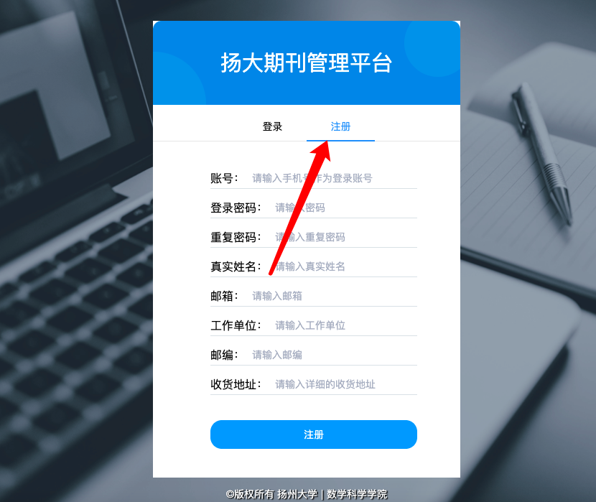

3: 投稿

点击我要投稿按钮，出现两个选项，初中数学教与学杂志和高中数学教与学杂志

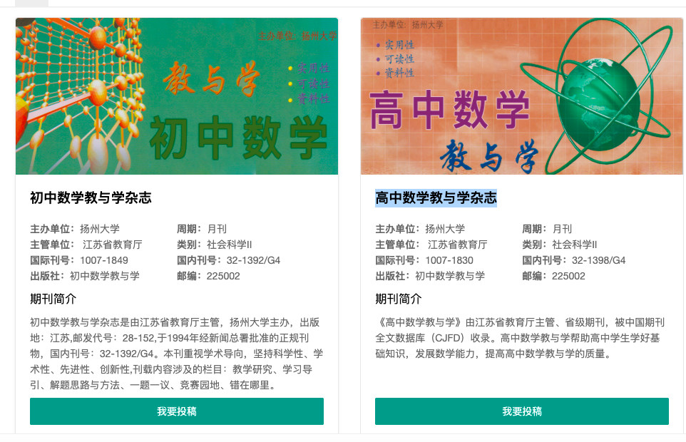

提交投稿：

填写投稿标题，投稿的附件，特殊说明后提交，提交成功后，在我的投稿菜单里看到提交的投稿，此时投稿状态是待初审

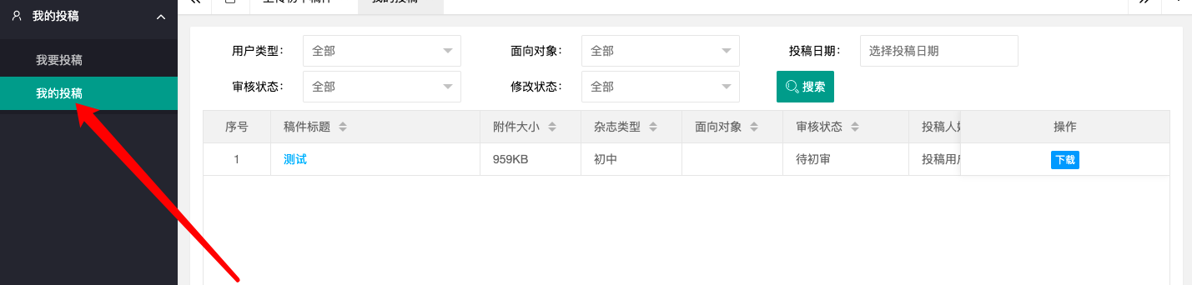

4：审核流程

稿件投稿后，初始状态是待初审

4.1初审：
初审审核通过：如果初审人员把稿件设置面向对象为学生，则无需缴费，直接进入二审，如果设置为面向教师，则初审通过后，会收到邮件，进行在线缴费，还是在我的投稿菜单里

初审审核不通过：如果初审不通过，如果状态是返回修改，则重新修改稿件进行提交，如果是直接拒绝，则表示该稿件不符合要求，不予受理

4.2：二审
缴费完成(如需交费)后，则进入二审，

二审通过后，则会进入终审，如果审核不通过，还需要重新修改，则需要重新提交稿件，再次进行审核

4.3：终审
二审通过后，进入终审，终审审核完成，整个投稿过程结束，等待排版

PS:所有审核节点都会有邮件通知，请及时查看邮箱邮件

